Adresarea retelei
1. Adrese IP si masti de subretea
1.1 Scopul adresei IP
O statie are nevoie de o adresa IP pentru a se conecta la reteaua interna sau la Internet. Adresa IP este o adresa logica ce identifica o statie specifica. Adresa IP trebuie sa fie corect configurata si unica pentru a permite gazdei sa comunice cu alte echipamente din retea.
Pentru a putea comunica in retea fiecare Interfata a statiei (Network interface connection) trebuie sa foloseasca o adresa IP unica. Interfata cu reteaua este de obicei o placa de retea (NIC) instalata in echipament. Echipamentele care folosesc placi de retea sunt statiile de lucru, serverele, imprimantele de retea si telefoanele IP. Unele servere pot avea mai mult de o placa de retea, fiecare configurata cu o adresa IP unica. Interfetele de router care ofera acces catre o retea IP vor folosi adrese IP.
Fiecare pachet trimis pe Internet are o adresa IP sursa si o adresa IP destinatie. Aceasta informatie este folosita de echipamentelor de retea pentru a ruta pachetele catre gazda destinatie si raspunsurile catre gazda sursa.
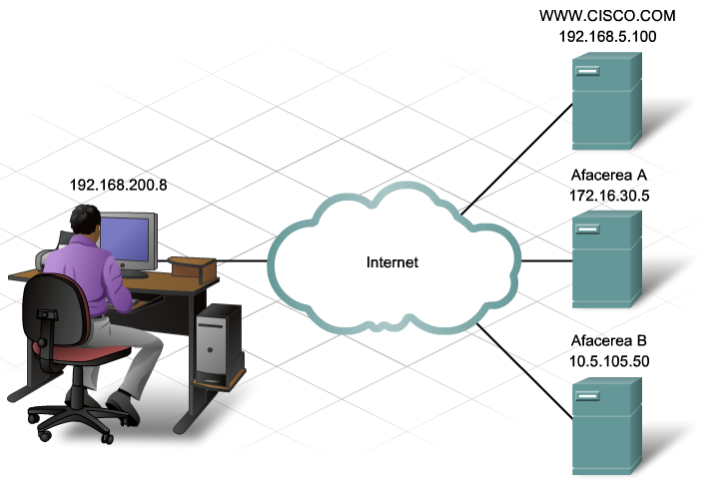
Activitate in Packet Tracer
Folositi programul Packet Tracer pentru a verfica conexiunea gazdelor la diferite site-uri.
1.2 Structura adresei IP
Adresa IP este formata din 32 de cifre binare (unu si zero) sau biti. Este dificil pentru oamenii sa citeasca o adresa IP in forma binara, asa ca cei 32 de biti sunt impartiti in grupuri de cate 8 biti, numite octeti. O adresa IP in acest format este dificil de citit, scris si retinut. Pentru a face adresa IP usor de inteles, fiecare octet este exprimat prin valoarea zecimala pe care o reprezinta, separata de punct. Aceasta notatie se numeste notatia zecimala cu punct.
Fiecare statie primeste o adresa IP configurata folosind notatia zecimala, de exemplu 192.168.1.5. Imaginati-va ca ar trebui sa scrieti echivalentul binar al acestei adrese IP: 11000000101010000000000100000101. Daca un singur bit este gresit, adresa va fi diferita si statia nu va putea comunica in retea.
Adresa IP de 32 de biti este definita drept IP versiunea 4 (IPv4) si este cea mai cunoscuta versiune de adresa IP. Sunt peste 4 miliarde de adrese IP posibile folosind cei 32 de biti.
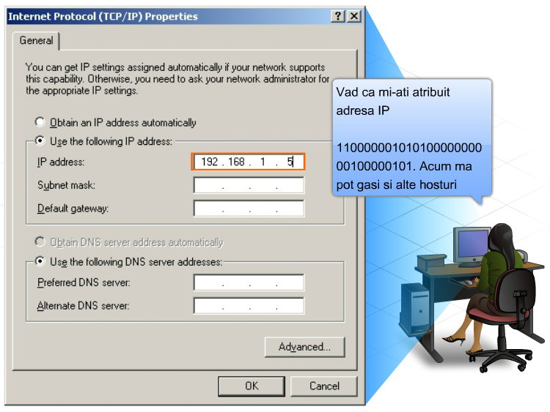
Cand o statie primeste o adresa IP, verifica toti cei 32 de biti pe masura ce acestia sunt atribuiti placii de retea. Oamenii, pe de alta parte, trebuie sa converteasca acesti 32 de biti in patru octeti. Fiecare octet are 8 biti si fiecare bit are o valoare. Cele patru grupuri de 8 biti au acelasi set de valori. Cel mai din dreapta bit din octet are valoarea 1, iar valorile bitilor ramasi de la dreapta la stanga sunt 2, 4, 8, 16, 32, 64 si 128.
Determinati valoarea octetului adunand valorile exprimate de biti cu valoarea 1.
Daca valoare unui bit este 0 nu adunati valoarea reprezentata de acel bit.
Daca toti bitii sunt 0. 00000000 valoarea octetului este 0.
Daca toti bitii sunt 1, 11111111 valoarea octetului este 255 (128+64+32+16+8+4+2+1).
Daca cei 8 biti sunt amestecati, cum ar fi 00100111, valoarea octetului este 39 (32+4+2+1).
Deci, valoarea fiecarui octet poate fi de la 0 pana la valoarea maxima 255.
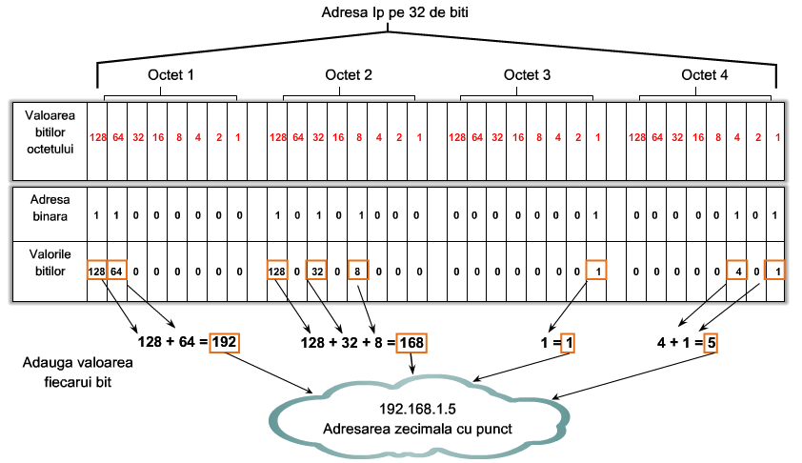
Fig. Cum sunt convertite adresele IP
1.3 Componentele unei adrese IP
Adresa IP logica de 32 de biti este o adresa ierahica compusa din doua parti. Prima parte identifica reteaua din care face parte gazda si cea de a doua parte identifica unic gazda in retea. Ambele parti sunt necesare pentru a obtine o adresa IP valida.
De exemplu, daca o statie are adresa IP 192.168.18.57, primii trei octeti, 192.168.18, reprezinta partea de retea a adresei si ultimul octet, 57, identifica statia. Acest tip de adresare este cunoscut drept adresare ierarhica, deoarece partea de retea indica reteaua in care se afla fiecare statie. Routerele trebuie sa cunoasca doar calea spre fiecare retea, nu locatia fiecarei statii in parte.
Un alt exemplu de retea ierarhica este telefonia. Pentru un numar de telefon, codul tarii, codul zonei reprezinta adresa de retea iar restul numerelor reprezinta un numar local de telefon.
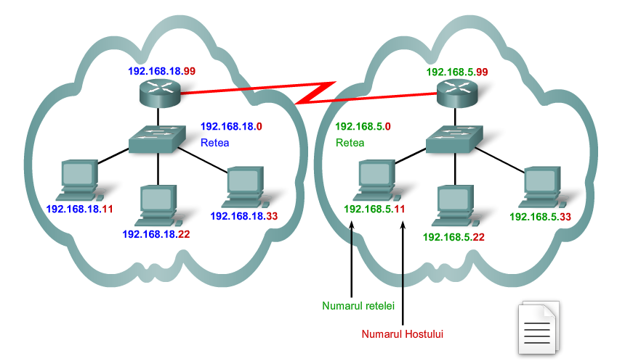
Mai multe retele logice intr-o retea fizica
Cu adresarea IP mai multe retele logice pot exista intr-o retea fizica, daca pozitionarea in retea a adresei hostului este diferita. Exemplu: Trei hosturi pe o singura retea fizica locala au aceeasi pozitie de retea catre adresa lor IP (192.168.50) si alte trei hosturi au o pozitie de retea diferita (192.168.70). Hosturile cu acelasi numar de retea in adresa lor IP vor putea comunica intre ele, dar nu vor putea comunica cu alte hosturi fara a folosi routingul. In acest caz avem o retea fizica si doua retele logice.
1.4 Cum interactioneaza adresa IP si masca de retea
Fiecare adresa IP are doua portiuni. Cum stiu gazdele care portiune reprezinta reteaua si care portiune identifica unic gazda in reteaua respectiva? Pentru a determina limita fiecarei portiuni se foloseste masca de subretea.
Cand o statie este configurata cu o adresa IP, masca de subretea este atribuita impreuna cu aceasta. Ca si adresa IP, masca de subretea este formata din 32 de biti. Masca de subretea specifica care portiune din adresa IP este portiunea de retea si care este portiunea de gazda.
Masca de subretea este comparata cu adresa IP de la stanga la dreapta, bit cu bit. Biti cu valoarea 1 din masca de subretea reprezinta portiunea de retea si biti cu valoarea 0 reprezinta portiunea de gazda. In acest exemplu, primii trei octeti sunt ocateti de retea iar ultimul octet reprezinta gazda.
Cand o statie trimite un pachet, compara masca de subretea cu propria adresa IP si adresa IP destinatie. Daca bitii de retea se potrivesc, atat sursa cat si destinatia se afla in aceeasi retea si pachetul este transmis local. Daca bitii nu se potrivesc, statia sursa trimite pachetul catre interfata routerului local pentru a fi trimis catre alta retea.
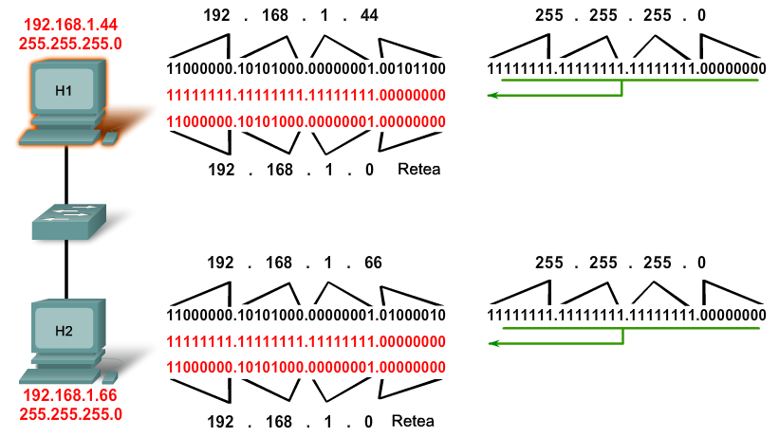
Fig. Se vede cum H1 foloseste masca de retea pentru a determina daca H2 se afla in aceeasi retea.
Cele mai des intalnite masti de subretea, in retelele de acasa sau in retelele companiilor mici, sunt: 255.0.0.0 (8 biti), 255.255.0.0 (16 biti) si 255.255.255.0 (24 biti). O masca de retea 255.255.255.0 (zecimal) sau 11111111.11111111.1111111.00000000 (binar) foloseste 24 de biti pentru a identifica portiunea de retea. Astfel raman 8 biti pentru gazdele din acea retea.
Pentru a calcula numarul de gazde ce pot exista intr-o retea trebuie sa luam 2 la puterea bitilor din portiunea de gazda (2 ^ 8 = 256). Din acest numar trebuie sa scadem 2 (256-2). Scadem 2 pentru ca adresa IP a carei portiune de gazda este formata doar din valoarea 1, reprezinta adresa de broadcast pentru acea retea si nu poate fi atribuita unei gazde. Adresa IP a carei portiune de gazda este formata doar din valoarea 0, reprezinta ID-ul retelei si nu poate fi atribuit unei gazde. Puterile lui 2 pot fi calculate usor folosind calculatorul preinstalat in sistemul de operare Windows.
Numarul de gazde disponibile intr-o retea poate fi determina adunand valorile bitilor din portiunea de gazda: (128+64+32+16+8+4+2+1 = 255). Din aceasta valoare scadeti 1 (255-1 = 254) pentru ca portiunea de gazda nu poate fi formata numai din biti cu valoarea 1. Nu este necesar sa scadem 2 pentru ca valoarea 0 nu este inclusa in adunare.
In cazul in care masca de subretea este 255.255.0.0: doi octeti reprezinta portiunea de retea si alti doi portiune de gazda. De aceeasta data potiunea de gazda poate folosi biti cu valoare 1 (255) intr-un singur octet. Atat timp cat in celalalt octet exista biti cu valoarea 0, adresa nu este o adresa de broadcast. Retineti ca gazdele verifica toti bitii odata si nu folosesc valorile zecimale ale octetilor pentru a determina daca o adresa este sau nu valida.
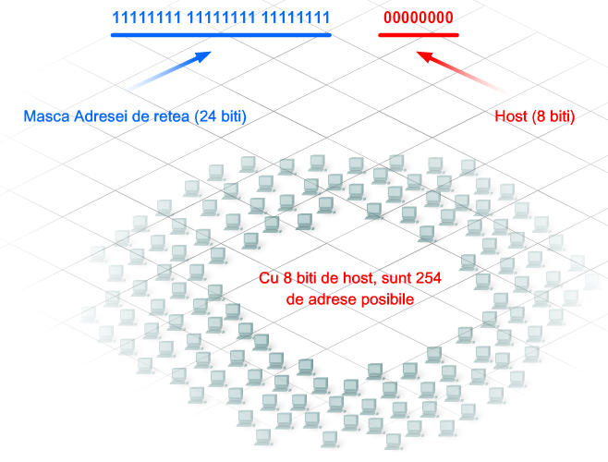
Activitate de laborator
Faceti conversia intre numerele binare si cele zecimale. Folositi puterile lui 2 pentru a calcula numarul gazdelor disponibile cu X biti in portiunea de retea.
2 Tipuri de adrese IP
2.1 Clasele adreselor IP si mastile de retele implicite
Adresa IP si masca de subretea lucreaza impreuna pentru a determina care portiune din adresa IP reprezinta adresa de retea si care portiune reprezinta adresa gazdei.
Adresele IP sunt grupate in 5 clase. Clasele A, B si C sunt formate din adrese comerciale si sunt atribuite gazdelor. Clasa D este rezervata pentru multicast, iar clasa E este rezervata in scop experimental.
Adresele din clasa C au trei octeti pentru portiunea de retea si un octet pentru portiunea de gazda. Masca de retea implicita este de 24 biti (255.255.255.0). Adresele din clasa C sunt de obicei folosite in retelele mici.
Adresele din clasa B au doi octeti pentru portiunea de retea si doi octeti pentru portiunea de gazda. Masca de retea implicita este de 16 biti (255.255.0.0). Aceste adrese sunt folosite in retelele medii.
Adresele din clasa A au doar un octet pentru portiunea de retea si trei octeti pentru portiunea de gazda. Masca de retea implicita este de 8 biti (255.0.0.0). Aceste adrese sunt folosite in organizatiile mari.
Clasa unei adrese poate fi determinata din valoarea primului octet. De exemplu, daca valoarea primului octet a unei adrese IP este 192-223, atunci adresa face parte din clasa C. De exemplu, 200.14.193.67 este o adresa de clasa C.
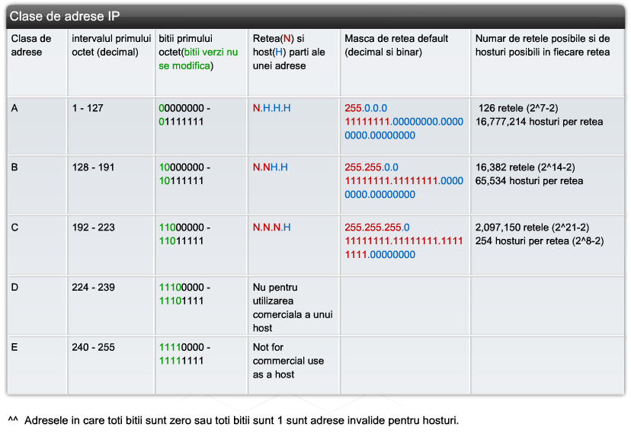
2.2 Adrese IP publice si private
Toate gazdele care se conecteaza direct la Internet trebuie sa foloseasca o adresa IP publica unica. Din cauza numarului finit de adrese IP formate din 32 de biti exista riscul ca in viitor numarul acestora sa nu fie suficient pentru a conecta toate calaculatoarele din lume. O solutie este aceea de a rezerva cateva adrese private pentru folosirea exclusiva in interiorul unei organizatii. Aceasta abordare permite gazdelor dintr-o organizatie sa comunice intre ele fara a avea nevoie de adrese IP publice.
RFC 1918 este un standard care rezerva blocuri de adrese din clasele A, B si C. Asa cum reiese din tabel, aceste adrese private sunt formate dintr-o singura retea de clasa A, 16 retele de clasa B si 256 retele de clasa C. Aceasta ii ofera administratorului o flexibilitate considerabila in atribuirea adreselor interne.
Intr-o retelele mari se poate folosi clasa A privata ce ofera peste 16 milioane de adrese private.
Intr-o retelele de dimensiune medie se poate folosi clasa B privata ce ofera peste 65.000 de adrese private.
In retelele de acasa sau intr-o retea de dimensiunu mici se poate folosi clasa C privata ce permite pana la 254 de gazde.
Reteaua de clasa A, 16 retele de clasa B sau 256 retele de clasa C pot fi folosite in orice organizatie fara a tine cont de dimensiune. De obicei, multe organizatii folosesc retelele private de clasa A.
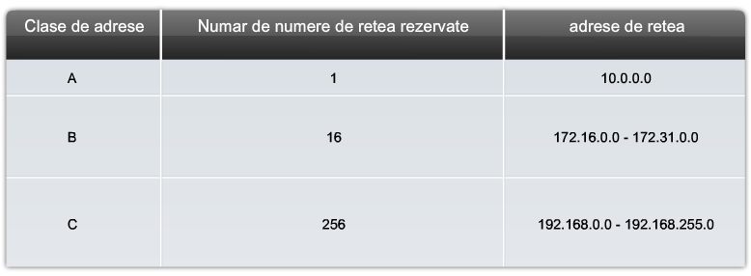
Adresele private pot fi atribuite gazdelor interne ale unei organizatii atat timp cat acestea nu se conecteaza direct la Internet. Astfel acelasi set de adrese private poate fi folosit de mai multe organizatii in acelasi timp. Adresele private nu sunt comutate in Internet si vor fi blocate de routerul ISP-ului.
Utilizarea adreselor private ofera un grad sporit de securitate deoarece aceste adrese sunt vizibile doar in reteaua locala, iar gazdele externe nu pot accesa direct reteaua.
Anumite adrese private sunt folosite pentru a testa si diagnostica echipamentele de retea. Acest tip de adrese sunt cunoscute ca adrese de loopback. Reteaua 127.0.0.0, din clasa A, este rezervata pentru adresa loopback.
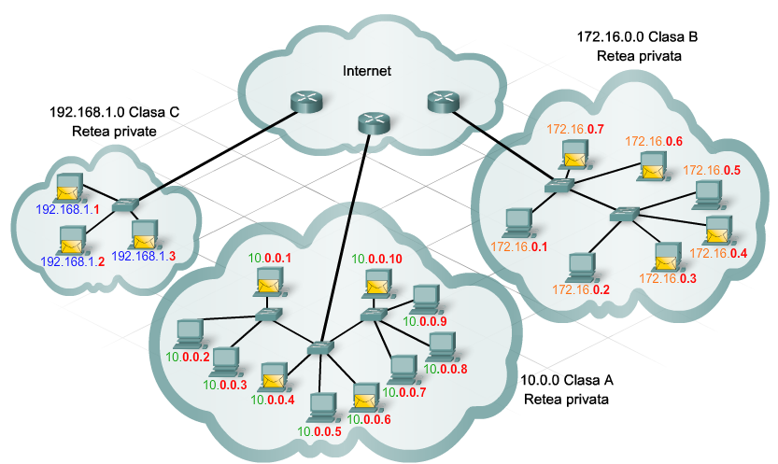
Fig. Manevrarea adreselor private de catre rotere
2.3 Adrese unicast, broadcast si multicast
In plus fata de clasele de adrese, adresele IP sunt impartite in adrese unicast, adrese broadcast si adrese multicast. Gazdele pot folosi adresele IP pentru a comunica unu la unu (unicast), unul catre mai multi (multicast) sau unul catre toti (broadcast).
Unicast
Adresa unicast este cel mai intalnit tip de adresa IP. Un pachet care foloseste o adresa unicast este destinat unei singure gazde. Un exemplu este o gazda cu adresa IP 192.168.1.5 (sursa) care cere o pagina web de la un server cu adresa IP 192.168.1.200 (destinatie).
Pentru ca un pachet unicast sa fie trimis si primit, o adresa IP destinatie trebuie sa existe in prefixul pachetului. O adresa MAC echivalenta trebuie sa existe in prefixul cadreului Ethernet. Adresa IP si adresa MAC lucreaza impreuna pentru a trimite datele unei gazde specifice.
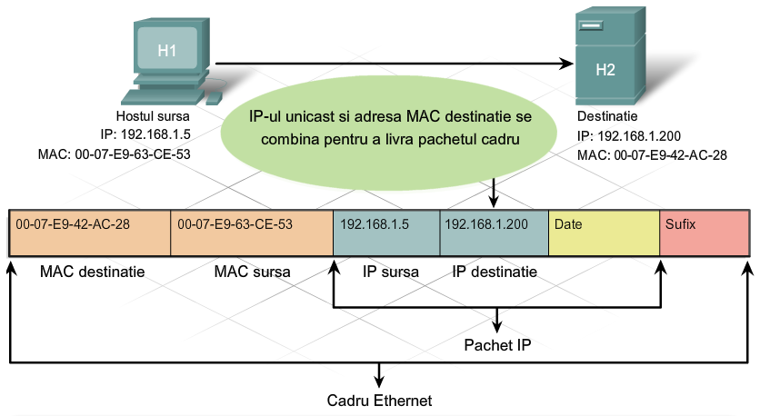
Fig. Un mesaj unicast
Broadcast
In cazul mesajelor broadcast, pachetul contine o adresa IP destinatie cu toti bitii 1 in portiunea de gazda. Asta inseamna ca toate gazdele din reteaua locala (domeniu de broadcast) vor primi si procesa pachetul. Multe protocoale de retea folosesc broadcastul, cum ar fi protocolul ARP si protocolul DHCP.
Reteaua de clasa C 192.168.1.0 cu masca de subretea implicita 255.255.255.0 are adresa de broadcast 192.168.1.255. Portiunea gazda este 255 zecimal sau 11111111 binar (toti bitii au valoarea 1).
Reteaua de clasa B 172.16.0.0 cu masca de subretea implicita 255.255.0.0 are adresa de broadcast 172.16.255.255.
Reteaua de clasa A 10.0.0.0 cu masca de subretea implicita 255.0.0.0 are adresa de broadcast 10.255.255.255.
O adresa IP de broadcast are nevoie de o adresa MAC de broadcast corespunzatoare in cadrul Ethernet. In retelele Ethernet, adresa MAC de broadcast este formata din 48 de biti cu valoarea 1 afisati in hexadecimal ca FF-FF-FF-FF-FF-FF.
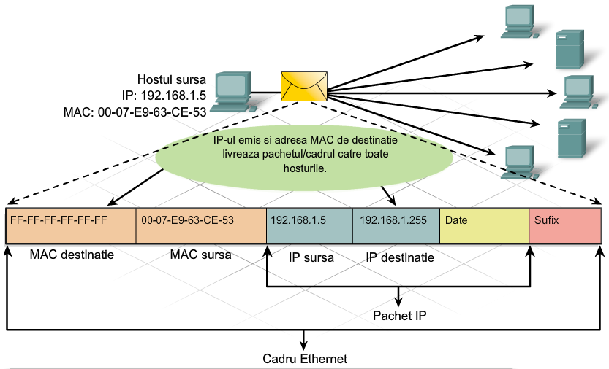
Fig. Mesaj broadcast
Multicast
Adresele multicast permit unei surse sa trimita un pachet unui grup de echipamente.
Echipamentele ce apartin unui grup de multicast au atribuit o adresa IP de tip multicast. Blocul de adrese IP multicast este de la 224.0.0.0 pana la 239.255.255.255. Avand in vedere ca adresele de multicast reprezinta un grup de adrese (uneori denumit si grup de gazde), ele pot fi folosite doar in campul destinatie al unui pachet. Sursa este intotdeauna o adresa unicast.
Exemple de aplicatii unde sunt folosite adresele multicast sunt jocurile online, unde mai multi jucatori sunt conectati remote, dar joaca acelasi joc. Alt exemplu ar fi invatamantul la distanta prin video conferinta unde mai multi studenti sunt conectati la aceeasi clasa.
Adresele IP de multicast au nevoie de o adresa MAC de multicast corespunzatoare pentru a trimite cadrele in reteaua locala. Adresa MAC de multicast are o valoare speciala care incepe cu 01-00-5E in hexazecimal. Valoarea se termina convertind ultimii 23 de biti ai adresei IP de multicast in ultimele 6 caractere in hexazecimal. Un exemplu, prezentat in imagine, este 01-00-5E-0F-64-C5 in hexazecimal. Fiecare caracter hexazecimal are 4 biti binari.
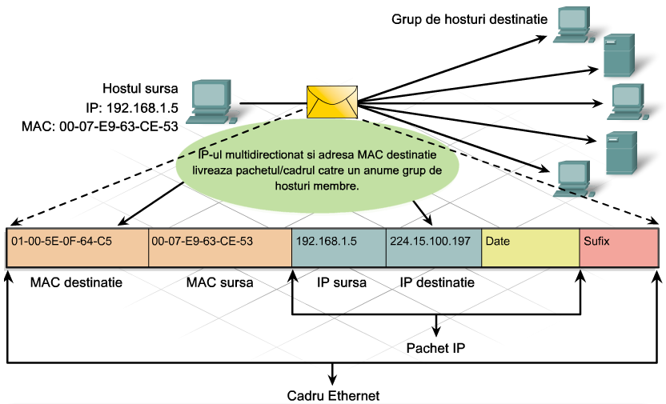
Fig. Mesaj multicast (multidirectionat)
3 Cum sunt obtinute adresele IP
3.1 Alocarea adreselor IP static sau dynamic
Adresele IP se aloca static sau dinamic.
Static
Folosind alocarea statica, administratorul retelei trebuie sa configureze manual setarile unei gazde. Setarile minime care trebuie configurate pentru a ii permite gazdei sa acceseze reteaua locala sunt: adresa IP a gazdei, masca de subretea si routerul implicit.
Adresele statice ofera cateva avantaje. De exemplu, ele sunt folositoare pentru imprimante, servere sau alte echipamente care trebuie accesate de clienti prin retea. In cazul in care gazdele acceseaza un server folosind o anumita adresa IP, nu ar fi bine daca aceasta adresa nu s-ar schimba.
Alocarea statica poate oferi un control sporit asupra resurselor retelei, dar necesita mult timp pentru a introduce informatiile manual la fiecare gazda. Cand introducem static adresa IP, gazda efectueaza doar verificari de baza ale adresei. Prin urmare, este mult mai probabil ca erorile sa apara.
Cand se foloseste alocarea statica, este important sa se pastreze o lista completa cu adresele IP atribuite si echipamentele configurate cu adrese IP statice. Adresele IP statice sunt adrese permanente si nu pot fi refolosite.
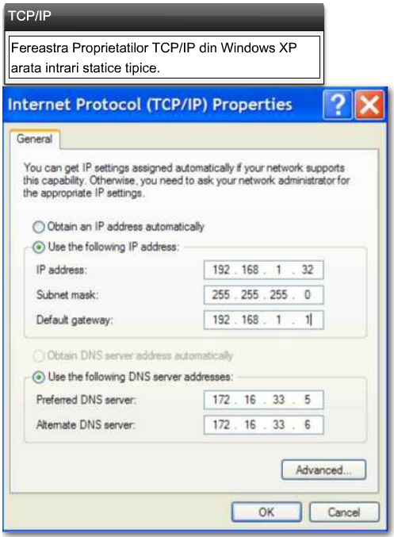
Dinamic
De multe ori in retelele locale numarul utilizatorilor se schimba frecvent. Noi utilizatori sosesc cu laptop-uri si trebuie sa fie capabili sa acceseze reteaua interna si Internetul. Alti utilizatori folosesc statii Desktop recent achizitionate care necesita o configuratie de retea noua. Este mult mai usor ca adresele sa fie atribuite automat, decat sa le atribuie administratorul manual. Atribuirea automata a adreselor IP se realizeaza folosind protocolul Dynamic Host Configuration Protocol (DHCP).
DHCP ofera resursele necesare pentru a atribui automat configuratiile de retea, cum ar fi adresa IP, masca de retea, adresa routerului implicit si alte informatii.
DHCP este in general metoda preferata pentru atribuirea adreselor IP in retelele mari, deoarece reduce efortul echipei tehnice si elimina erorile de scriere.
Un alt beneficiu al protocolului DHCP este acela ca adresa IP nu este atribuita permanent unei gazde, ci este doar inchiriata pentru o perioada de timp. Daca gazda este oprita sau eliminata din retea, adresa se intoarece in baza comuna a serverului DHCP si poate fi refolosita. Aceasta tehnologie este benefica in special in zonele in care gazdele mobile vin si pleaca in/din retea la orice ora.
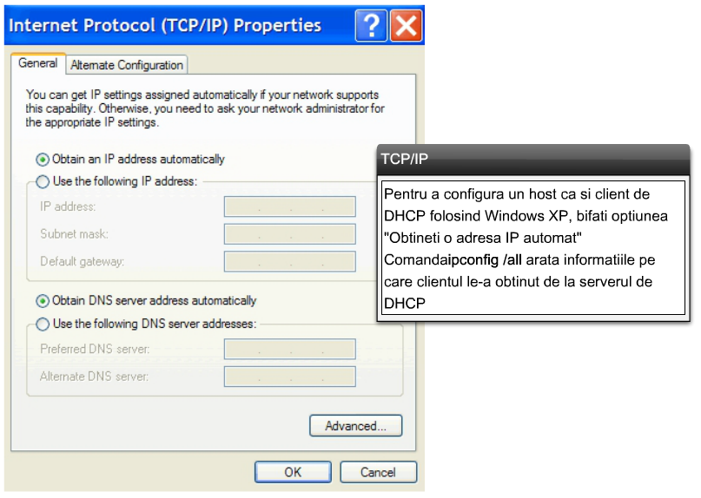
3.2 Servere DHCP
Daca va conectati la un hotspot wireless la un aeroport sau restaurant, DHCP va faciliteaza accesul la Internet. Atunci cand sunteti in zona de acoperire, clientul DHCP al laptopului contacteaza serverul DHCP local folosind conexiunea wireless. Server-ul DHCP atribuie o adresa IP laptopului.
Multe tipuri de echipamente pot fi servere DHCP atat timp cat ruleaza un soft DHCP. In majoritatea retelelor medii sau mari, serverul DHCP este un PC local dedicat.
In retelele de acasa serverul DHCP este localizat la ISP, iar gazda din retea primeste setarile direct de la ISP.
Majoriteatea retelelor de acasa sau de la organizatiile mici folosesc un router integrat pentru a se conecta la modemul ISP-ului. In acest caz, routerul integrat este atat client DHCP cat si server DHCP. Routerul integrat este client pentru ca primeste configuratiile IP de la ISP, apoi este server DHCP pentru clientii din reteaua locala.
Pe langa servere si routere integrate, alte tipuri de echipamente de retea cum ar fi routerele dedicate pot oferii servicii DHCP clientilor, desi nu este o metoda des intalnita.
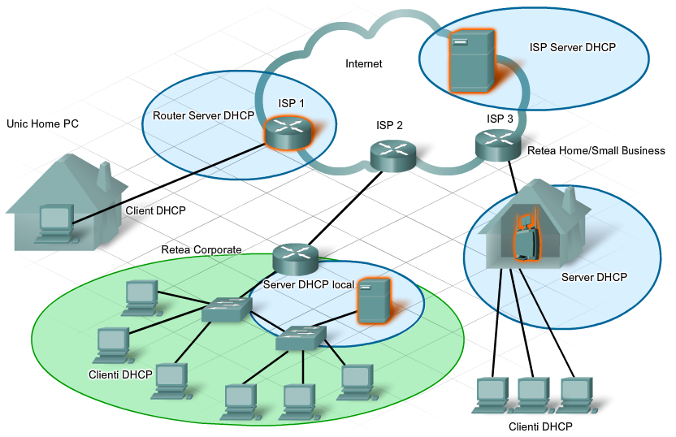
3.3 Configuratiile DHCP
Cand o gazda este configurata drept client DHCP, nu are o adresa IP, masca de subretea sau o adresa router implicit. Gazda obtine aceste informatii de la un server DHCP aflat in reteaua locala sau aflat la ISP. Serverul DHCP este configurat cu un bloc de adrese IP ce pot fi atribuite clientilor DHCP.
Un client care necesita o adresa IP trimite un mesaj DHCP Discover, care este un mesaj broadcast configurat cu adresa IP destinatie: 255.255.255.255 (32 de 1) si adresa MAC destinatie: FF-FF-FF-FF-FF-FF (48 de 1). Toate gazdele din retea vor primi acest broadcast, insa doar serverul DHCP va raspunde. Serverul raspunde cu un mesaj DHCP Offer, sugerand o configuratie IP clientului. Gazda citeste mesajul si trimite un mesaj DHCP Request catre server cerand permisiunea de a folosi configuratie oferita in mesajul DHCP Offer. Serverul raspunde cu un mesaj DHCP Acknowledgment.
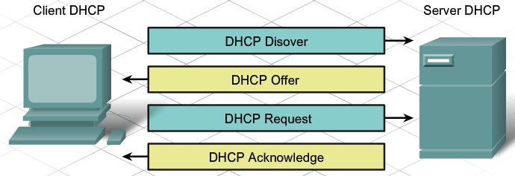
Serverul DHCP poate fi situate intr-o alta retea. Clientii DHCP pot in continuare sa obtina adrese IP atata timp cat ruterele dintre clienti si server sunt configurate sa inainteze cererile de DHCP.
Pentru majoritatea retelelor de acasa sau din organizatiile mici, un echipament cu functii multiple ofera servicii DHCP clientilor in reteaua locala. Pentru a configura un router wireless Linksys, accesati interfata grafica folosind un browser web si introduceti adresa IP implicita: 192.168.1.1. Navigati la fereastra setarilor DHCP.
Adresa IP 192.168.1.1 si masca de subretea 255.255.255.0 sunt setarile implicite ale routerului. Adresa implicita a routerului: 192.168.1.1 este adresa routerului implicit, folosita de toate gazdele din reteaua locala, si reprezinta adresa IP a serverului DHCP. Majoritatea routerelor wireless Linksys si alte routere integrate au serverul DHCP activat in mod implicit.
Pe pagina de configurare a protocolului DHCP aveti posibilitatea de a folosi un bloc DHCP implicit sau puteti seta adresa de inceput a blocului (nu folositi 192.168.1.1) si numarul de adrese ce pot fi atribuite. Timpul de inchiriere poate fi modificat (implicit acesta este de 24 de ore). Functiile DHCP configurate pe majoritatea echipamentelor ISR ofera informatii despre gazdele conectate, adresele IP, adresele MAC si timpii de inchiriere.
Tabela clientilor DHCP afiseaza numele clientului si daca acesta este conectat prin LAN sau Wireless.
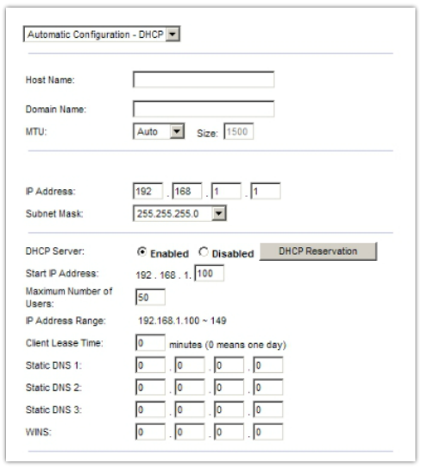
Activitate in Packet Tracer
Configurati un echipament drept server DHCP si specificati blocul de adrese IP. Configurati un client DHCP si verificati setarile DHCP.
4 Administrarea adreselor
4.1 Limitele retelelor si spatiul adreselor
Routerul ofera o cale de iesire prin care gazdele dintr-o retea pot comunica cu gazdele din retele diferite. Fiecare interfata a routerului este conectata la o retea diferita.
Adresa IP alocata unei interfete identifica ce retea locala este conectata la ea.
Fiecare gazda dintr-o retea trebuie sa foloseasca routerul drept punct de iesire catre alte retele. Prin urmare, fiecare gazda trebuie sa cunoasca adresa IP a interfetei routerului conectata la reteaua unde este conectata gazda. Aceasta adresa este cunoscuta drept adresa routerului implicit. Poate fi configurata static sau poate fi obtinuta dinamic de la un server DHCP.
Cand un router integrat este setat sa functioneze ca router DHCP pentru reteaua locala, acesta trimite gazdelor adresa IP, masca de subretea si adresa routerului implicit In acest mod, toate gazdele din retea pot folosi adresa IP a routerului implicit pentru a trimite mesaje gazdelor aflate la ISP si pentru a accesa Internetul. Routerele integrate sunt de obicei setate implicit ca server DHCP.
Adresa IP a interfetei routerului devine adresa routerului implicit pentru gazdele din retea. Adresa routerului implicit este setata static sau prin DHCP.
Cand un router integrat este folosit drept server DHCP acesta ofera clientilor propria adresa IP locala drept adresa routerului implicit. De asemenea le ofera adresele IP si mastile de subretea.
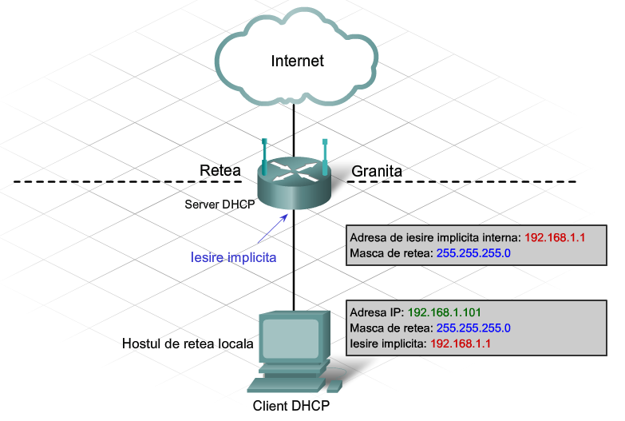
4.2 Atribuirea adreselor
Routerul integrat actioneaza ca server DHCP pentru totate gazdele locale conectate fie prin cablu, fie wireless. La aceste gazde locale se face referire ca fiind localizate intern, sau in interiorul retelei. Majoritatea serverelor DHCP sunt configurate sa atribuie adrese IP private gazdelor din reteaua interna. Aceasta asigura, in mod implicit, ca reteaua interna nu poate fi accesata direct din Internet.
Adresa IP implicita configurata pe interfata locala a routerului integrat este de obicei o adresa privata de clasa C. Gazdele interne trebuie sa fie configurate cu adrese din aceeasi retea ca si routerul integrat, fie static sau folosind DHCP. Cand este configurat drept server DHCP, routerul integrat ofera adresa din acest bloc de adrese. De asemenea, ofera clientilor o masca de subretea si propria adresa IP drept adresa routerului implicit.
Multi provideri de Internet folosesc servere DHCP pentru a oferi adrese IP interfertei de Internet a routerului integrat instalat la clienti. Reteaua atribuita interfetei de Internet a routerului integrat se numeste retea externa, sau exterioara.
In momentul in care un router integrat este conectat la ISP acesta actioneaza drept client DHCP pentru a primi adresa IP externa corecta. Providerii de internet ofera adrese rutabile in internet ce permit statiilor conectate la routerul integrat sa acceseze internetul.
Routerul integrat are rol de granita intre reteaua interna si cea externa.
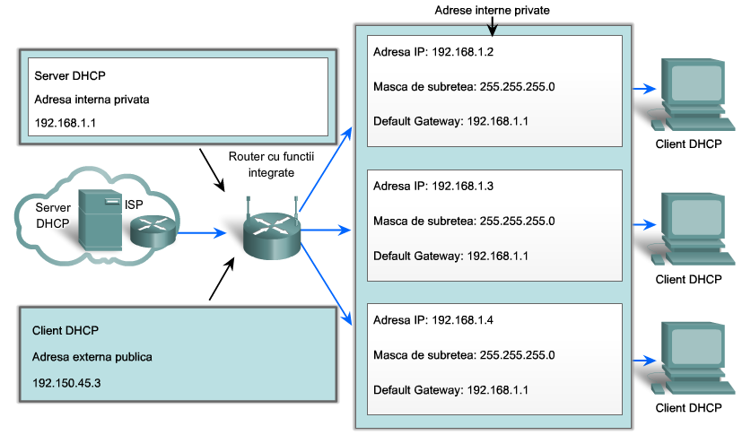
Fig. Se vede ISR-ul in rol de server de DHCP si client de DHCP
Sunt mai multe cai prin care gazdele se pot conecta la ISP sau la Internet. Tipul adresei IP, publica sau privata, obtinuta de o gazda depinde de modul in care aceasta este conectata.
Conexiune directa
Unii clienti au un singur calculator cu o conexiune directa la ISP printr-un modem. In acest caz, adresa publica de la serverul DHCP al providerului este atribuita unei singure gazde.
Conexiunea printr-un router integrat
Atunci cand sunt mai multe gazde ce trebuie sa acceseze internetul, modemul providerului poate fi atasat direct la un router integrat. Aceasta configuratie permite crearea de retele acasa sau in organizatiile mici. Routerul integrat primeste adresa publica de la ISP. Gazdele interne primesc adrese private de la routerul integrat.
Conexiunea printr-un router implicit
Echipamentele de iesire implicite combina un router integrat cu un modem in aceasi unitate si se conecteaza direct la ISP. Ca si cu routerele integrate, echipamentul de iesire primeste o adresa publica de la ISP, iar PC-urile interne primesc adrese private de la echipament.
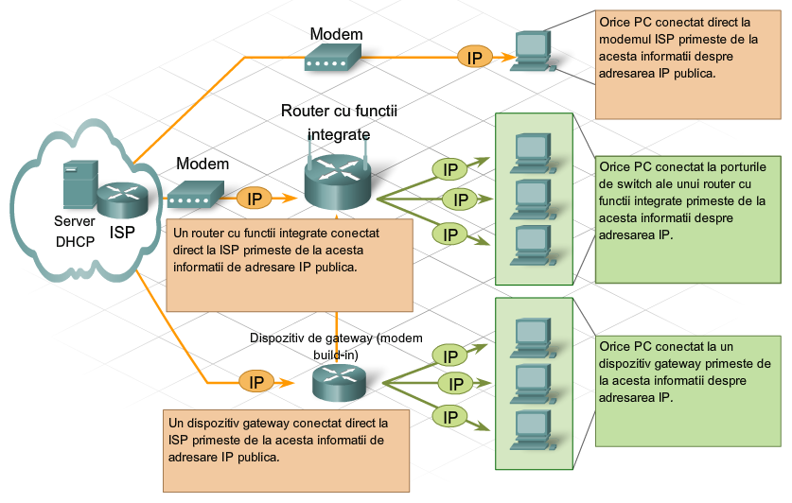
4.3 Translatarea adreselor de retea (Network Address Translation)
Routerul integrat primeste o adresa publica de la ISP, ceea ce ii permite sa trimita si sa primeasca pachete in/din Internet. In schimb, routerul ofera adrese private clientilor locali. Avand in vedere ca adresele private nu sunt permise in internet, un proces este necesar pentru a translata adresele private in adrese publice unice, permitand astfel clientilor locali sa acceseze Internetul.
Procesul folosit pentru a converti adresele private in adrese routabile (publice) se numeste Network Address Translation (NAT). Folosind NAT, o adresa privata (locala) este translatata intr-o adresa publica (globala). Procesul este invers pentru pachetele care sosesc. Routerul integrat este capabil sa translateze multe adrese IP interne in aceeasi adresa publica folosind NAT.
Doar pachetele destinate altor retele trebuie sa fie translatate. Aceste pachete trebuie sa treaca prin iesirea implicita, unde routerul integrat inlocuieste adresa IP privata a gazdei cu propria adresa IP publica.
Desi fiecare gazda din reteaua interna are atribuita o adresa IP unica, gazdele trebuie sa imparta o singura adresa IP routabila in internet, cea atribuita routerului integrat.
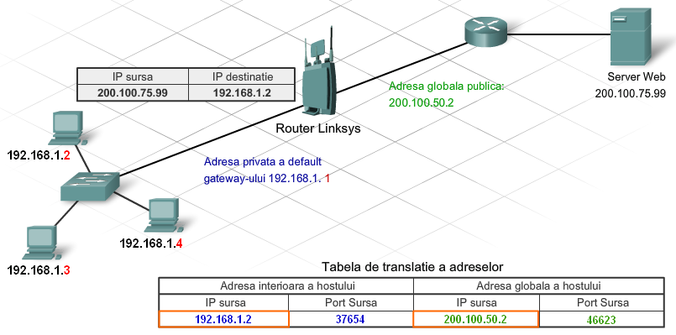
Fig. Se vede cum routerul Linksys translateaza pachetele folosind NAT
Activitate
Configurati un echipament multi-fucntional drept server DHCP si configurati un client pentru a putea primi setarile IP. Verificati configuratia adreselor publice si private.

